HƯỚNG DẪN CÀI ĐẶT VÀ SỬ DỤNG HỆ THỐNG HỌP TRỰC TUYẾN
MỤC LỤC
1. CÁC BƯỚC CÀI ĐẶT PHẦN MỀM 1
1.1. Cài đặt trên thiết bị di động 1
1.2. Truy cập trên máy tính 4

CÁC BƯỚC CÀI ĐẶT PHẦN MỀM

Cài đặt trên thiết bị di động
STT | NỘI DUNG | THỰC HIỆN
1 | Cài đặt phần mềm | Cài đặt phần mềm Jitsi Meet
2 | Mở phần mềm | 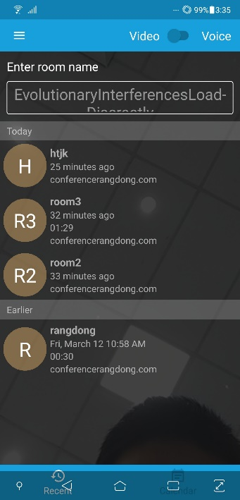
3 | Chọn biểu tượng như hình vẽ và chọn Setting để cài đặt tài khoản. | 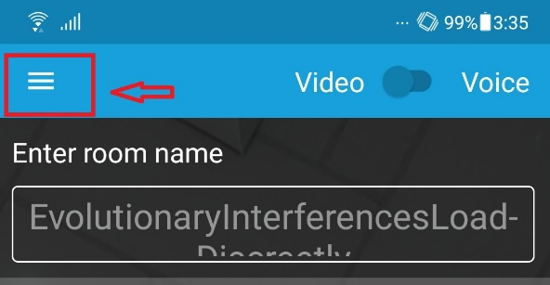
4 | Điền các thông số:  (1): tên người dùng  (2): địa chỉ email  (3): điền địa chỉ của Server  https://conferencerangdong.com  (4): bật tính tăng tắt Mic khi bắt đầu tham gia cuộc họp. (Trong quá trình họp khi cần sử dụng có thể bật lại sau) | 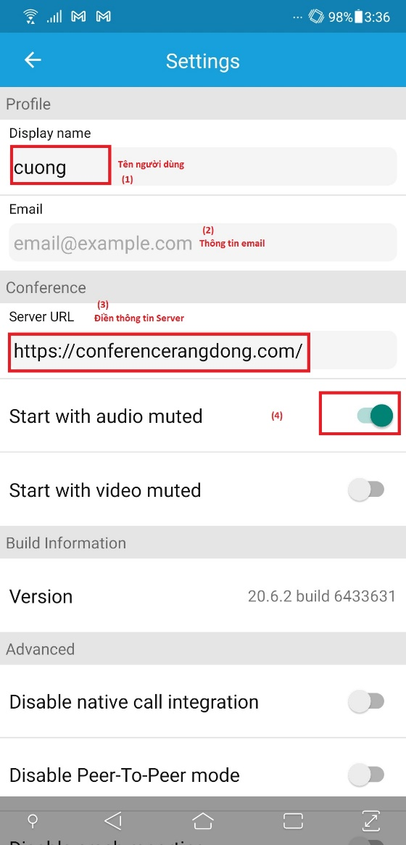
5 | Nhập thông tin phòng họp để khởi tạo hoặc tham gia. | 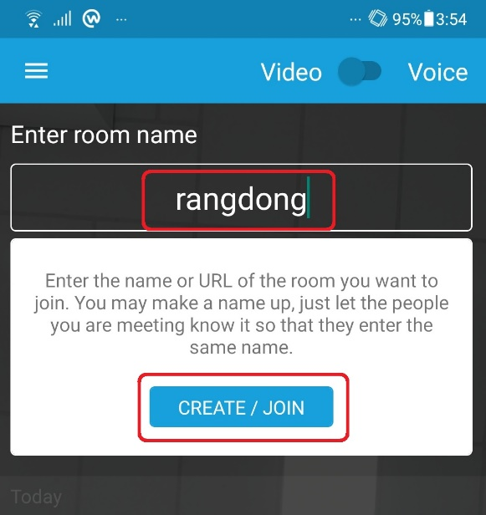
6 | Nhập thông tin account.  Ví dụ:  User: rangdong  Password: Rangdong@2021 | 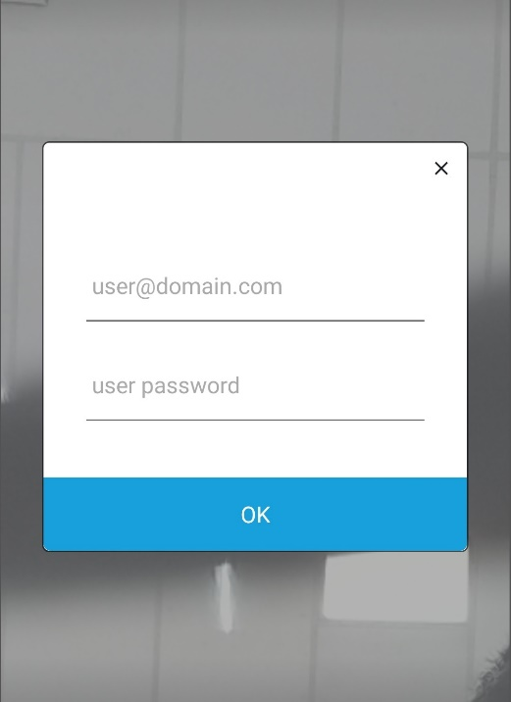

Truy cập trên máy tính
STT | NỘI DUNG | THỰC HIỆN
1 | Bật trình duyệt | Truy cập theo đường link:  https://conferencerangdong.com
2 | Giao diện trang chủ | 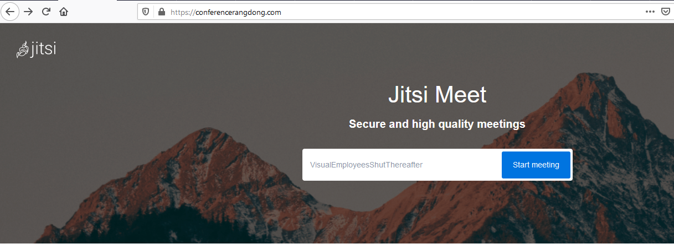
3 | Nhập tên phòng họp. Chọn Start Meeting.  Ví dụ: rangdong | 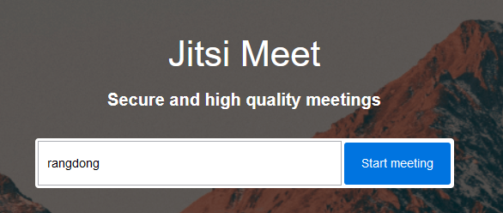
4 | Nhập thông tin account.  Ví dụ:  User: rangdong  Password: Rangdong@2021 | 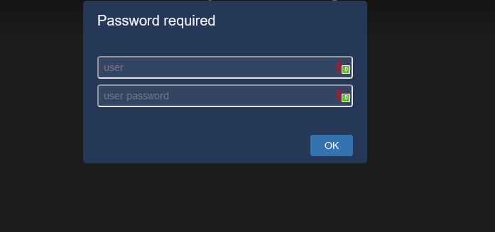

THÔNG TIN TÀI KHOẢN
STT | ACCOUNT | PASSWORD
1 | rangdong | Rangdong@2021
2 | rangdong01 | Rangdong@2021
3 | rangdong02 | Rangdong@2021
4 | rangdong03 | Rangdong@2021
5 | rangdong04 | Rangdong@2021
6 | rangdong05 | Rangdong@2021
7 | rangdong06 | Rangdong@2021

